PROPOSAL
LOMBA ESAI NASIONAL 2022
“TELADANI PAHLAWANMU, CINTAI NEGERIMU UNTUKMU INDONESIA KU”

Qiroatul Husna

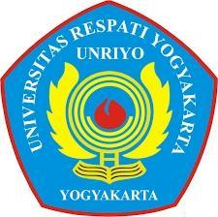
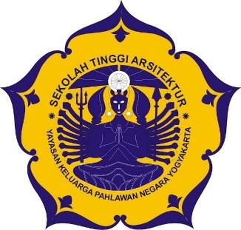

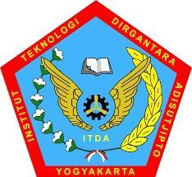

RENCANA TINDAK LANJUT
LATIHAN KETERAMPILAN MANAJEMEN MAHASISWA (LKMM-M)
DASAR TINGKAT REGIONAL
TAHUN 2022

SURAT PENGANTAR PROPOSAL
Yth.
Wakil Rektor Bidang Kemahasiswaan dan Alumni
Universitas Ahmad Dahlan
Yogyakarta

Assalamualaikum W. W.
Puji syukur kita panjatkan atas kehadirat Allah SWT yang telah melimpahkan taufiq dan hidayah-Nya kepada kita. Sholawat serta salam semoga senantiasa tercurahkan kepada Rasulullah Muhammad SAW beserta para sahabat, keluarga yang kita nantikan syafa’atnya hingga yaumil akhir.
Sehubungan dengan adanya kegiatan Lomba Esai Nasional 2022 dengan Tema “Teladani Pahlawanmu, Cintai Negerimu Untukmu Indonesiaku”, yang akan dilaksanakan pada :
Tanggal : 7 November s.d. 30 November 2022
Pukul : 08.00 s.d. selesai
Tempat : Zoom conference
Berkaitan dengan hal tersebut, kami selaku panitia Lomba Esai Nasional 2022 bermaksud mengajukan dana sebesar Rp2.074.500,00 untuk kelancaran kegiatan tersebut.
Demikian surat permohonan ini kami buat, mohon mendapatkan persetujuan Bapak, terima kasih.
Wassalamualaikum Warahmatullahi Wabarakatuh.

Panitia Pelaksana,
Ketua Panitia Sekretaris Panitia

Qiroatul Husna Salma Gita R
NIM. 2000029026 NIM. 2100026094

- Latar Belakang
Hari Pahlawan Nasional yang jatuh pada tanggal 10 November dan diperingati setiap tahunnya menjadi momentum penting bagi bangsa Indonesia. Tanggal 10 November diperingati sebagai hari pahlawan digunakan sebagai bentuk penghargaan terhadap jasa para pahlawan yang telah memerdekakan bangsa Indonesia. Era modern saat ini membawa perkembangan teknologi yang sangat pesat, tak jarang banyak anak generasi muda yang lebih peduli terhadap perkembangan teknologi dan tak jarang melupakan sejarah. Ir. Soekarno pernah mengatakan bahwa "Bangsa yang besar adalah bangsa yang menghargai jasa-jasa pahlawannya" kalimat ini seharusnya menjadi tonggak patokan untuk generasi muda memanfaatkan teknologi sekaligus untuk mengingat sejarah. Generasi muda sudah seharusnya untuk mengingat dan meneruskan perjuangan para pahlawan.
Banyak hal yang dapat dilakukan generasi muda untuk menghargai jasa-jasa para pahlawannya, contohnya dengan meningkatkan prestasi dibidang akademik maupun non akademik. Selain melalui pembelajaran akademik, pelajar dan mahasiswa dapat meningkatkan kemampuan menulisnya melalui esai. Lomba Esai Nasional tahun 2022 ini diadakan dalam rangka agar pelajar dan mahasiswa senantiasa mengingat jasa para pahlawan, serta menumbuhkan kreativitas pelajar dan mahasiswa dalam kepenulisan terkhususnya esai. Lomba Esai Nasional tahun 2022 ini ditujukan untuk pelajar dan mahasiswa seluruh Indonesia. Lomba Esai Nasional tahun 2022 ini diadakan sebagai wadah untuk memunculkan sikap kritis ilmiah pelajar dan mahasiswa Indonesia dalam hal kepenulisan esai serta mewujudkan pelajar dan mahasiswa yang inovatif dan aplikatif sekaligus dapat selalu mengenang sejarah.

- Nama Kegiatan
Nama kegiatan ini adalah Lomba Esai Nasional 2022 dengan Tema “Teladani Pahlawanmu, Cintai Negerimu, Untikmu Indonesiaku”.

- Tujuan Kegiatan
Tujuan dari kegiatan Lomba Esai Nasional 2022 ini diantaranya:
  - Menumbuhkan kreativitas pelajar dan mahasiswa Indonesia
  - Memperingati hari Pahlawan
  - Sebagai wadah untuk pelajar dan mahasiswa mengembangkan skillnya dibidang kepenulisan terkhususnya esai.

- Sasaran Kegiatan
Sasaran dari kegiatan Lomba Esai Nasional 2022 ini adalah pelajar dan mahasiswa seluruh Indonesia dengan target peserta 20 orang.

- Waktu dan Tempat Kegiatan
Tanggal : 7 s.d. 30 November 2022
Waktu : 08.00 s.d. selesai
Tempat : Zoom conference

- Bentuk Kegiatan
Bentuk dari kegiatan Lomba Esai Nasional 2022 adalah perlombaan esai yang dilakukan secara online dengan pendaftaran dan pengumpulan karya melalui google form, penilaian oleh juri secara online dan pengumuman juara perlombaan akan dilaksanakan melalui sosial media Instagram @lkmmdasar_f.

- Susunan Panitia
Terlampir

- Susunan Acara
Terlampir

- Rancangan Anggaran Dana
Terlampir

- Pagu Anggaran
Terlampir

- Penutup
Demikian proposal Lomba Esai Nasional 2022 ini kami sampaikan. . Kami selaku panitia menghaturkan terima kasih atas dukungan moril maupun materil yang telah diberikan demi terselenggaranya acara tersebut dengan lancar. Semoga Allah SWT senantiasa melimpahkan rahmat dan hidayah-Nya kepada kita semua. Aamiin.

Yogyakarta, 10 November 2022
Ketua Panitia

Qiroatul Husna
NIM. 2000029026
- Lembar Pengesahan

PENGESAHAN PROPOSAL

1. | Judul Kegiatan | : | Lomba Esai Nasional 2022
2. | Ketua TIM  - Nama Lengkap  - NIM  - Program Studi  - Perguruan Tinggi  - No. Telp. /HP/WA  - Alamat Rumah  - Email | :  :  :  :  :  :  : | Qiroatul Husna  2000029026  Ilmu Kesehatan Masyarakat  Universitas Ahmad Dahlan  081917653041  Gang Gandring II, Pandeyan, Umbulharjo, DIY.  qiroatulhusna1234@gmail.com
3. | Universitas Pelaksana Kegiatan | : | - Universitas Ahmad Dahlan  - Universitas Respati Yogyakarta  - Institut Teknologi Dirgantara Adisutjipto  - Sekolah Tinggi Arsitektur YKPN
Menyetujui, | Yogyakarta, 10 November 2022
Ketua TIM  Qiroatul Husna  NIM. 2000029026 | Sekretaris TIM  Salma Gita Rahmawati  NIM. 2100026094
Ketua Program Studi
Ilmu Kesehatan Masyarakat

Muhammad Syamsu Hidayat, SE.,M.Sc.,Ph
NIY. 60030483

- Lampiran
Lampiran I
SUSUNAN KEPANITIAAN
Pengarah | : | - Dr. Gatot Sugiharto, S.H., M.H. (Wakil Rektor Bidang Kemahasiswaan dan Alumni)  - Choirul Fajri, S.I.Kom., M.A. (Kepala Biro Kemahasiswaan dan Alumni)
Penanggung Jawab | : | Danang Sukantar, M.Pd. (Kabid. Pembinaan Organisasi Kemahasiswaan dan Prestasi Mahasiswa)
Ketua | : | Qiroatul Husna (Universitas Ahmad Dahlan/2000029026)
Sekretaris | : | Salma Gita Rahmawati (Universitas Ahmad Dahlan/2100026094)
Bendahara | : | Rofi’atul Laili (Universitas Ahmad Dahlan/2111003042)
Sie Acara | : | 1. Putri Annisa Wulandari (Universitas Ahmad Dahlan/2100026029)  2. Wisnu Adhitomo (Institut Teknologi DirgantaraAdisutjipto Yogyakarta Dahlan/20050003)
Sie Humas | : | 1. Refki Al Kahfi (Universitas Ahmad Dahlan/2100030197)  2. Nuzul Deka Variel A. (Universitas Ahmad Dahlan/2100017038)
Sie Media | : | 1. Syifa'u Ali Wafa (Sekolah Tinggi Arsitektur/211002042)  2. Muhammad Endriansyah Rahul Sudarsono (Universitas Respati Yogyakarta/20220029)  3. Satriawan Muammar Fadil (Universitas Ahmad  Dahlan/2000022053)

Lampiran II
SUSUNAN ACARA
No. | Tanggal/waktu | Kegiatan
1. | 7 s.d. 19 November 2022 | Pendaftaran
2. | 7 s.d. 20 November 2022 | Pengumpulan karya
3. | 21 s.d. 26 November 2022 | Penilaian juri
4. | 30 November 2022 | Pengumuman melalui Instagram @lkmmdasar_f.

Lampiran III
RANCANGAN ANGGARAN DANA

A. PEMASUKAN
NO. | AKUN | SATUAN |  | HARGA | JUMLAH
1 | Dana Subsidi |  |  | Rp2.074.500 | Rp2.074.500
Total Pemasukan |  |  |  |  | Rp2.074.500
B. PENGELUARAN
NO. | AKUN | SATUAN |  | HARGA | JUMLAH
Kesertariatan
1 | Print Proposal | 5 | Bendel | Rp15.000 | Rp75.000
2 | Print LPJ | 5 | Bendel | Rp20.000 | Rp100.000
3 | Print Surat | 3 | Bendel | Rp1.000 | Rp3.000
4 | Map | 1 | Buah | Rp2.000 | Rp2.000
5 | Amplop Surat | 3 | Buah | Rp1.500 | Rp4.500
Total Kesekretariatan |  |  |  |  | Rp184.500
Sie. Acara
1 | Fee Juri Lomba | 3 | Orang | Rp200.000 | Rp600.000
2 | Hadiah Pemenang Lomba
 | Juara 1 | 1 | Orang | Rp400.000 | Rp400.000
 | Juara 2 | 1 | Orang | Rp350.000 | Rp350.000
 | Juara 3 | 1 | Orang | Rp250.000 | Rp250.000
Total Sie. Acara |  |  |  |  | Rp1.600.000
Sie. Konsumsi
1 | Makan Panitia | 10 | Orang | Rp15.000 | Rp150.000
2 | Snack Panitia | 10 | Orang | Rp10.000 | Rp100.000
3 | Air Mineral | 10 | Orang | Rp4.000 | Rp40.000
Total Sie. Konsumsi |  |  |  |  | Rp290.000
Total Pengeluaran |  |  |  |  | Rp2.074.500
C. SISA DANA
Total Pemasukan |  |  |  |  | Rp2.074.500,00
Total Pengeluaran |  |  |  |  | Rp2.074.500,00
Sisa Dana |  |  |  |  | Rp0,00
Menyetujui, | Yogyakarta, 10 November 2022
Ketua TIM  Qiroatul Husna  NIM. 2000029026 | Sekretaris TIM  Salma Gita Rahmawati  NIM. 2100026094
Ketua Program Studi
Ilmu Kesehatan Masyarakat

Muhammad Syamsu Hidayat, SE.,M.Sc.,Ph
NIY. 60030483

Lampiran IV
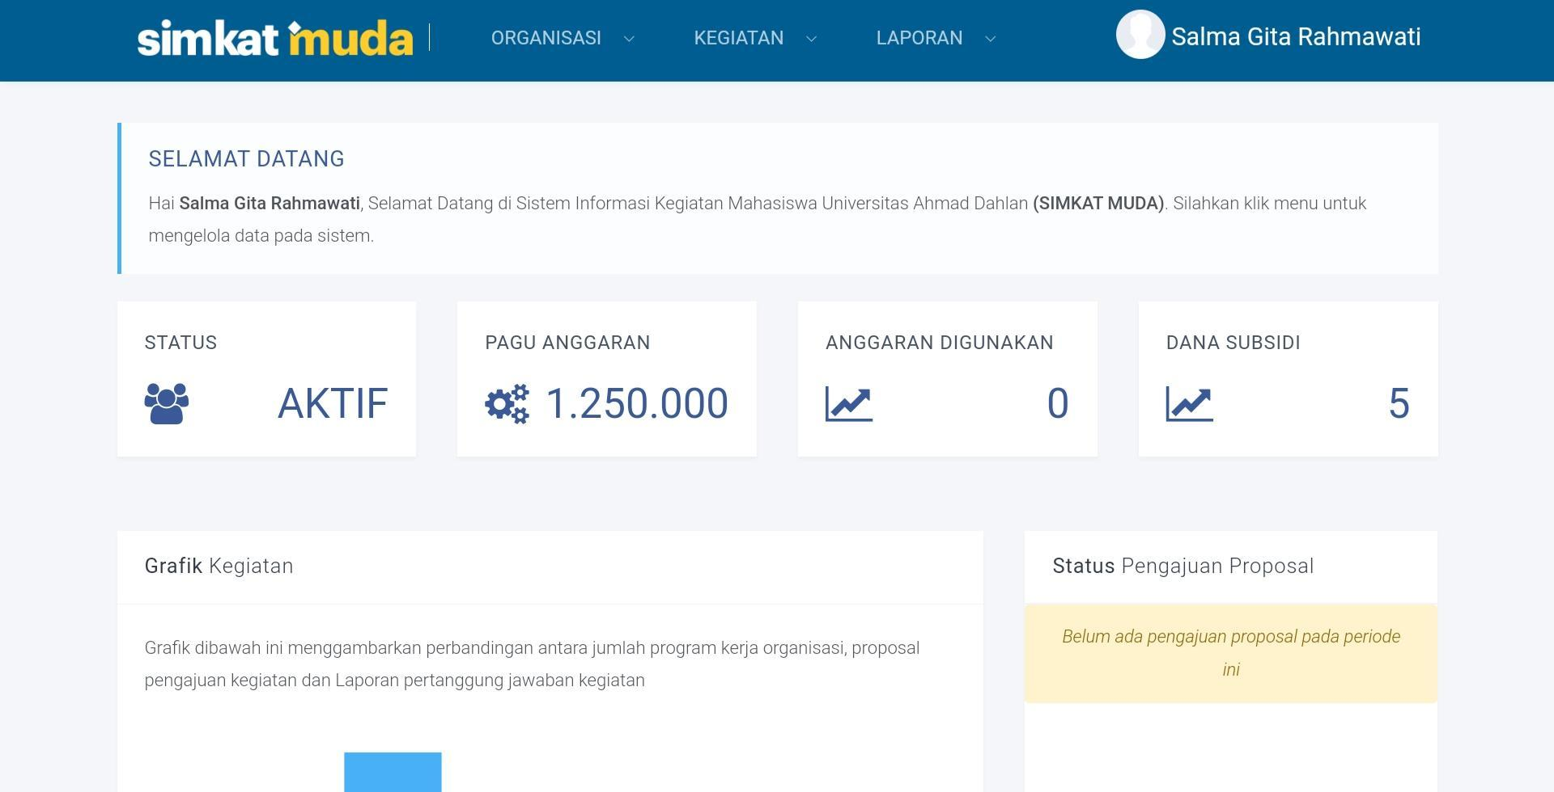
PAGU ANGGARAN

